Лабораторная работа № 2
ПОЭЛЕМЕНТНАЯ ОБРАБОТКА ИЗОБРАЖЕНИЙ
2.1. Поэлементные преобразования изображений
Цифровое изображение можно представить в виде функции f(x, y), значениями которой являются скалярные (для полутоновых изображений) или векторные величины (для цветных изображений), соответствующие интенсивностям пикселей (точек) изображения с координатами (x, y). Множество пикселей изображения образует его пространственную область. Методы обработки изображений, оперирующие непосредственно значениями пикселей, называют пространственными методами.
Пространственную обработку изображения можно описать в виде:
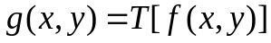, (2.1)
где f(x, y) – исходное изображение, g(x, y) – обработанное изображение, T[∙] – оператор преобразования (обработки), определенный в некоторой окрестности точки с координатами (x, y). При этом под окрестностью точки с координатами (x, y) понимают некоторую область изображения, включающую эту точку (обычно данная точка является центром прямоугольной либо квадратной области). Обработка заключается в последовательном применении оператора преобразования ко всем точкам изображения.
В простейшем случае окрестность точки может иметь размеры 1×1. Это означает, что результат обработки g в точке с координатами (x, y) зависит только от точки исходного изображения f с такими же координатами. При обработке полутонового изображения оператор T становится функцией поэлементного (градационного) преобразования вида:
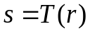, (2.2)
где r, s – значения яркостей исходного и обработанного изображений в каждой точке (x, y).
С помощью градационных преобразований могут быть построены простые, но эффективные методы обработки изображений. Часто используют линейные преобразования, логарифмические преобразования и степенные преобразования. Далее описаны поэлементные преобразования для полутоновых изображений.
К линейным градационным преобразованиям относится линейное контрастирование. Применение этого преобразования связано с тем, что входные изображения часто оказываются малоконтрастными, т.е. у них изменения яркости малы по сравнению с ее средним значением, тогда как реальный диапазон яркости оказывается намного меньше допустимого согласно шкале яркости. Задача повышения контраста заключается в «растягивании» диапазона яркости изображения на всю шкалу. Ее можно решить следующим образом:
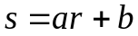, (2.3)
где a, b – постоянные параметры. Существуют различные способы определения параметров преобразования. Один из них заключается в том, что исходный диапазон яркостей [f_{min}, f_{max}] преобразуется в заданный диапазон яркостей [g_{min}, g_{max}]. Это достигается решением системы уравнений
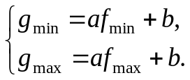 (2.4)
В результате очевидных преобразований получаем:
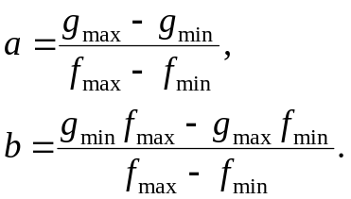 (2.5)
Другой способ заключается в том, что параметры a и b выбираются таким образом, чтобы математическое ожидание и дисперсия поля яркости, представляющее изображение, были приведены к заданным значениям:
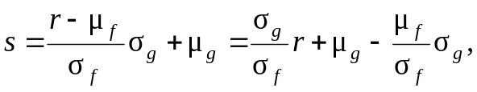 (2.6)
где 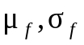 – исходные математическое ожидание и среднеквадратическое отклонение яркости изображения, 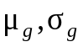 – заданные математическое ожидание и среднеквадратическое отклонение яркости изображения, т.е.
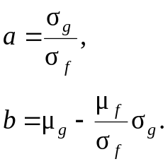 (2.7)
К линейным градационным преобразованиям относятся также преобразование в негатив изображения, имеющего L градаций яркости в диапазоне [0, L – 1], т.е. f_{min} = g_{min} = 0, f_{max} = g_{max} = L – 1, которое осуществляется с помощью выражения
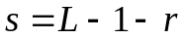. (2.8)
Данное преобразование часто выполняется для усиления белых или серых деталей на фоне темных областей изображения, особенно когда темные области имеют преобладающие размеры.
Логарифмическое преобразование в общем виде выражается формулой
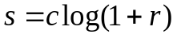, (2.9)
где c – константа и предполагается, что r ≥ 0. Данное преобразование позволяет отобразить узкий диапазон малых значений яркостей на исходном изображении в более широкий диапазон выходных значений (для больших значений яркостей на исходном изображении верно противоположное утверждение). Его предлагается использовать для растяжения диапазона значений темных пикселей на изображении с одновременным сжатием диапазона значений ярких пикселей. Наоборот, при использовании обратного логарифмического преобразования происходит растяжение диапазона ярких пикселей и сжатие диапазона темных пикселей.
Степенные преобразования имеют вид
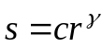, (2.10)
где c, γ – положительные константы. Здесь так же, как в случае логарифмического преобразования, при малых γ узкий диапазон малых входных значений отображаются в широкий диапазон выходных значений, а при больших γ – наоборот. Степенные преобразования лежат в основе процедуры гамма-коррекции изображений. Применение этой процедуры связано с тем, что устройства ввода и вывода изображений выполняют изменение их яркостей по степенному закону (по традиции показатель степени в соответствующем уравнении называют гамма), что, например, может привести к восприятию изображения как более темного, чем это есть не самом деле. Пусть, например, искажение изображения некоторым устройством описывается уравнением ar^{b}, a, b > 0 Коррекцию данного искажения можно выполнить, если предварительно преобразовать изображение по формуле 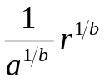. Действительно, 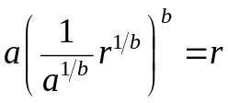. Для цветных изображений гамма-коррекция также имеет большое значение, поскольку позволяет скорректировать не только яркость, но и соотношения между базовыми цветами, например красным, зеленым и синим цветами в RGB-системе.
Часто применяются также кусочно-линейные преобразования, позволяющие выполнять различные линейные преобразования для различных интервалов яркости исходного изображения с общим диапазоном яркостей [0, L – 1]. Кусочно-линейное преобразование описывается следующим образом:
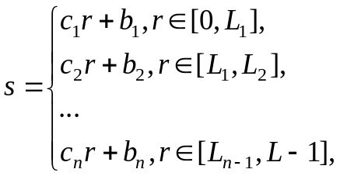 (2.11)
где c₁, c₂, …, c_{n}, b₁, b₂, …, b_{n} – коэффициенты линейных преобразований для 1-го, 2-го, …, n-го участков изменения яркости входного изображения [0, L₁], [L₁, L₂], …, [L_{n–1}, L – 1]. Можно построить кусочно-линейное преобразование, аппроксимирующее градационное преобразование практически любой сложности.
Кусочно-линейные преобразования лежат в основе процедур препарирования изображений. Одной из процедур препарирования является пороговое преобразование (пороговая обработка), в результате которого из полутонового изображения получается бинарное или, по-другому, графический препарат. Такое преобразование осуществляется для того, чтобы сократить информационную избыточность изображения, оставив в нем только ту информацию, которая нужна для решения конкретной задачи, и исключив несущественные особенности.
Пороговая обработка заключается в разделении всех пикселей по яркости на два класса – объект и фон. Для этого выполняется поэлементное преобразование вида
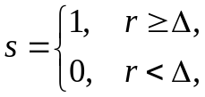 (2.12)
где Δ – пороговое значение яркости. Пороговое значение выбирается на основе анализа гистограммы пикселей изображения, т.е. плотности вероятностей значений пикселей изображения.
Обобщением пороговой обработки является преобразование яркостного среза. Оно позволяет выделить определенный интервал диапазона яркостей входного изображения. Перемещая «рабочий» интервал по шкале и меняя его ширину, можно определить какие значения яркости и в каких точках есть на изображении, а каких нет, произвести визуальный анализ отдельных объектов на изображении, различающихся по яркости. Детали, не попадающие в указанный интервал, считаются фоном. Модификацией данного преобразования является яркостный срез с сохранением фона. В данном случае изображение в целом сохраняется, но на нем «высвечиваются» участки, попавшие в заданный интервал значений яркости. Если этот интервал примыкает к границе шкалы яркости, то получаем преобразование неполной пороговой обработки.
К процедурам препарирования относятся также контрастное масштабирование и пилообразное контрастное масштабирование. При выполнении контрастного масштабирования определенный участок диапазона значений яркости растягивается на всю шкалу. При этом возрастает контраст деталей, попавших в этот участок. Детали, имеющие значения яркости за пределами участка, заменяются на однородный фон, например, черный, белый или серый.
Пилообразное контрастное масштабирование – это применение контрастного масштабирования к нескольким интервалам яркости исходного изображения. Если изображение состоит из нескольких крупных областей с медленно меняющимися значениями яркости, то такое преобразование не нарушает целостности его восприятия, но в тоже время, резко увеличивает контрастность плохо различимых мелких деталей.
Еще один важный класс процедур градационной обработки основан на преобразовании гистограмм. Методы гистограммной обработки изображений заключаются в приведении плотности распределения вероятностей яркости к заданному виду. Они реализуются при помощи нелинейного поэлементного преобразования, которое строится по гистограмме распределения вероятностей яркости исходного изображения.
Поэлементная обработка может выполняться адаптивно. Наиболее простой адаптивный подход заключается в том, что изображение разбивается на фрагменты, на каждом из которых оцениваются и используются при обработке его локальные характеристики. Каждый фрагмент обрабатывается независимо, как отдельное изображение с однородными свойствами. Недостатком такого подхода является появление ложных контуров (скачков яркостей) по линиям стыковки фрагментов. Для устранения указанного недостатка оценку локальных характеристик делают зависимой от соседних фрагментов. Кроме того, часто используют скользящее окно, которое перемещается по изображению. В этом случае можно значительно ускорить обработку за счет применения рекурсивных процедур оценки, при использовании которых характеристики не пересчитываются заново на каждом фрагменте, а определяются через поправки к вычисленным на предыдущем шаге.

2.2. Пример поэлементного преобразования изображений с использованием библиотеки OpenCV
В качестве примера выполнения поэлементных преобразований изображения в листинге 2.1 приведена программа, циклически выполняющая линейное преобразование полутонового изображения. На рис. 2.1 показаны окна программы с исходным изображением, полутоновым изображением, полученным из исходного, и результатом линейного преобразования.

Листинг 2.1.
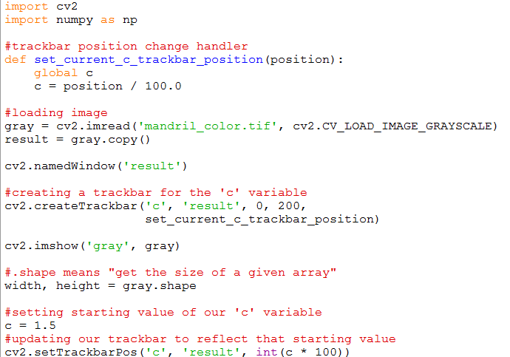
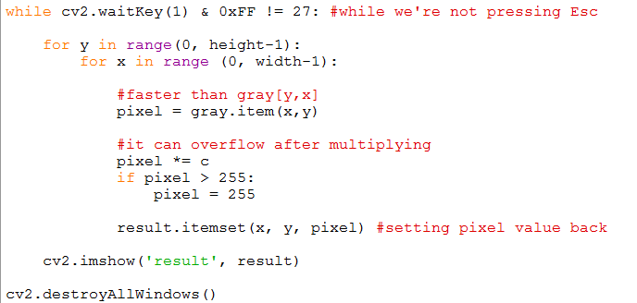

Строчка с проверкой пикселя на значение больше 255 необходима для предотвращения переполнения значения беззнакового восьмибитного целого числа, значение которого не может быть больше 255. Поскольку python считает результат умножения pixel *= c - float, это промежуточное значение pixel переполнению не подвержено. Поэтому необходимо «срезать» значение сверху, так как при переходе в тип np.uint8, любые значения выше 255 будут «обёрнуты» вокруг нуля, например значение 278 при переводе в np.uint8 будет равно 23, что является относительно тёмным пикселем.
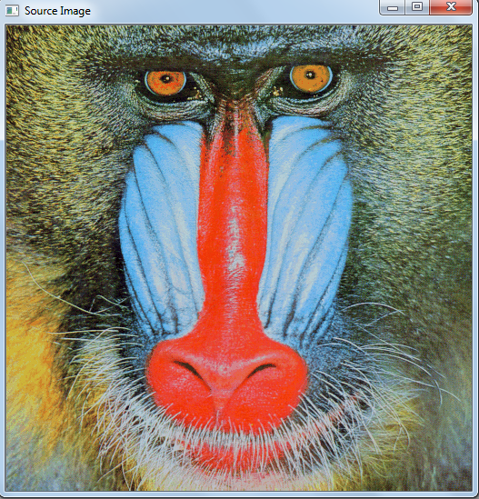
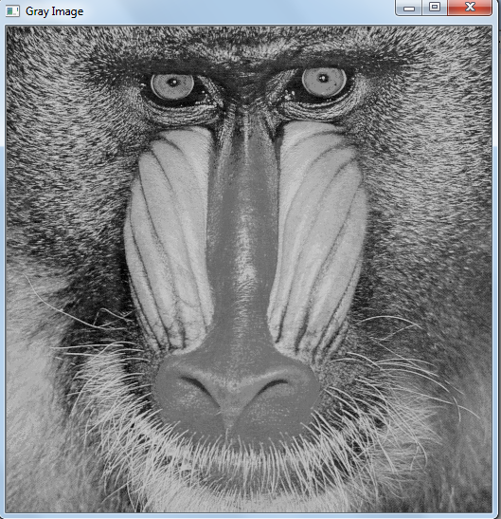
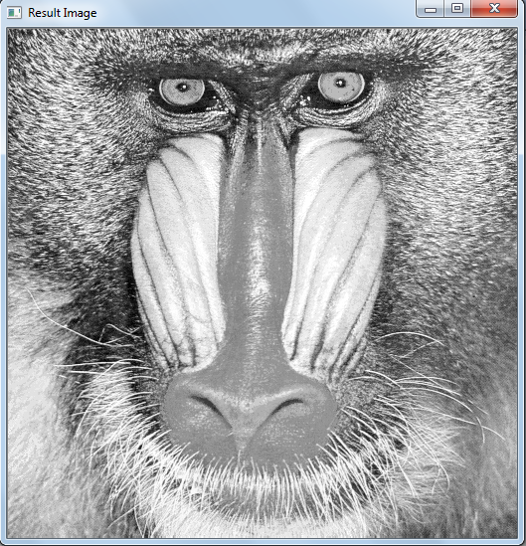
а) Исходное изображение
б) Полутоновое изображение
в) Результат преобразования
Рис. 2.1. Линейное преобразование полутонового изображения

Доступ к пикселям полутонового изображения посредством функций .item и .itemset является медленным. Значительно ускорить процесс обработки можно за счет использования функции умножения библиотеки numpy. Соответствующий пример программы для рассмотренного примера приведен в листинге 2.2.
Листинг 2.2.
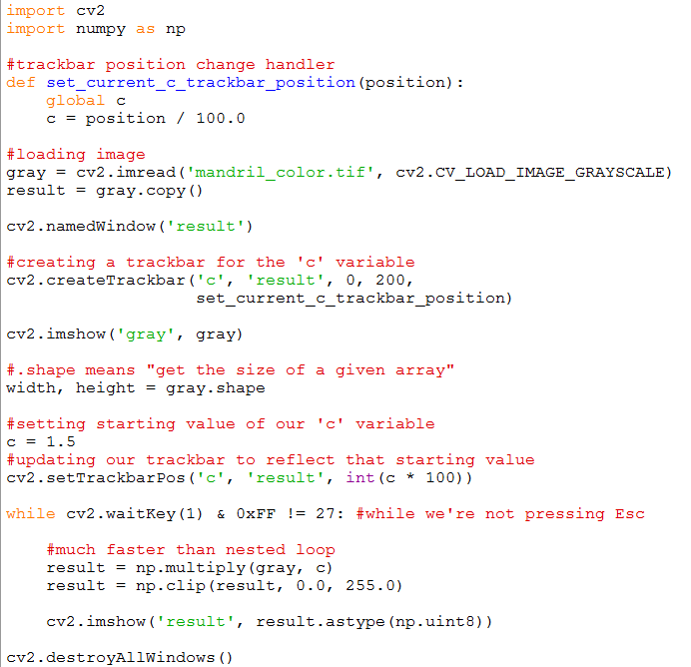
Поскольку функция умножения не предполагает добавление дополнительных условий и логики, требуется перевод типов данных для того, чтобы избежать переполнения значения переменных типа np.uint8, не забыв при этом при дальнейшем использовании обработанного изображения перевести полученный результат обратно. В данном случае «срез» сверху реализован с помощью стандартной функции numpy.clip http://docs.scipy.org/doc/numpy/reference/generated/numpy.clip.html
Для реализации функций с дополнительной логикой, можно воспользоваться возможностью библиотеки numpy для маппинга функций по массивам. Пример функции умножения представлен в листинге 2.3.
Листинг 2.3.
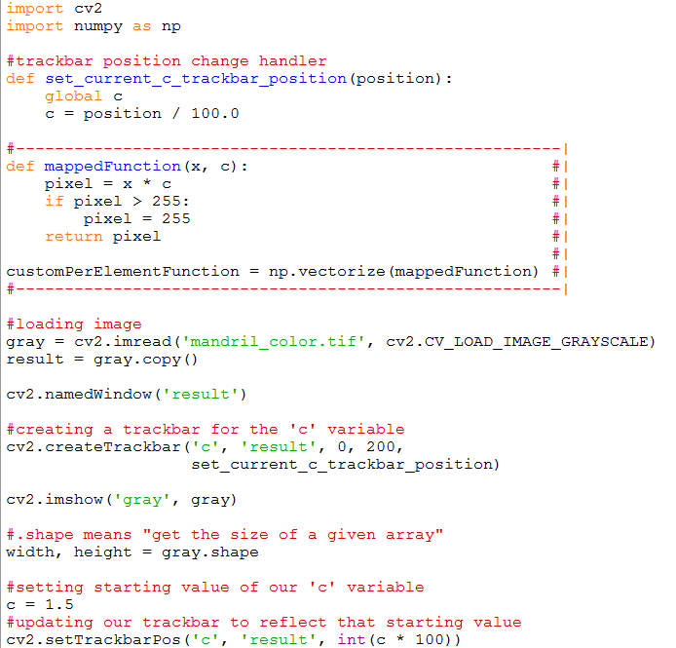
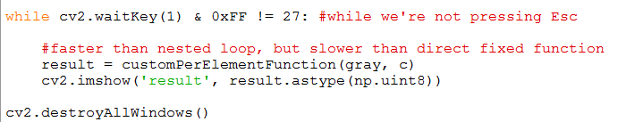

Этот способ, однако, медленнее прямого использования реализованных фунукций библиотеки numpy. При возможности необходимо использовать функции из набора http://docs.scipy.org/doc/numpy/reference/ufuncs.html#available-ufuncs , обрабатывая возможное переполнение значений uint8 переводом типов.
2.3. Задание
Примечание – для всех заданий настройка параметров производится с помощью экранных ползунков
1. Изучить поэлементные преобразования изображений.
2. Разработать программу линейного контрастирования полутонового изображения.
3. Разработать программу преобразования полутонового изображения в негатив.
4. Разработать программу логарифмического преобразования полутонового изображения.
5. Разработать программу степенного преобразования полутонового преобразования.
6. Разработать программу кусочно-линейного преобразования изображения полутонового изображения.
7. Разработать программу пороговой обработки полутонового изображения.
8. Разработать программу преобразования яркостного среза полутонового изображения.
9. Разработать программу контрастного масштабирования полутонового изображения.
10. Разработать программу пилообразного контрастного масштабирования полутонового изображения.

